## DWP40



MOTOBOMBA 4” AGUAS LIMPIAS

# DIESEL - MOTOR 10HP

**COD. 1030 10690**

La motobomba DWP40 POWER PRO posee un poderoso motor de 10HP que

## CARACTERÍSTICAS TÉCNICAS

permite el trasvasije de gran cantidad de agua limpia a baja presión. Son ideales

para vaciar o llenar piscinas, estanques, cisternas, o cualquier actividad que requiera un vaciado o llenado rápido sin necesidad de presión.

**DIVISIÓN MOTOBOMBAS**

Todas las motobombas POWER PRO tienen una garantía de 1 año, y cuentan con certificación SEC.

**Unidad Motriz**

Tipo Motor Refrigeración Nivel de Ruido Partida Autonomía

Monocilíndrico, 4 tiempos, inyección directa Por Aire

76dB(A)/7 m Manual

> 2h

Incluye acoples tipo espiga, fijaciones y set de herramientas

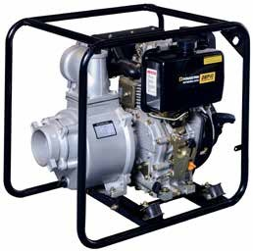

Tanque de Combustible con capacidad de 5,5L

**Dimensiones** Largo x Ancho x Alto Peso

|  |  |  |
| --- | --- | --- |
| **Unidad** | Diámetros Entrada y Salida | 4” |
| **Hidráulica** | Flujo Máximo | 1079L/min |
|  | Altura Levante máxima | 25m |
|  | Altura succión máxima | 8m |

67 x 50 x 64cm 67kg

|  |  |  |  |  |  |  |  |  |
| --- | --- | --- | --- | --- | --- | --- | --- | --- |
| Q | M3/h | 0 | 10 | 20 | 30 | 40 | 50 | 60 |
|  | L/mlm | 0 | 167 | 333 | 500 | 667 | 833 | 1.000 |
| H(M) | | 25 | 21 | 17 | 13 | 9 | 5 | 1 |

Marco estructural ligero y resistente, que facilita el traslado y reduce la vibración

Partida Manual



CC.07/2020.V1